13 de septiembre de 2021

Pedro Miguel Elguera Mora

19110148

Centro De Enseñanza Tecnica Industrial

Manual de Usuario

MarioBros Clue

Link de youtube:

<https://youtu.be/GlH1xDcNGTQ>

Principal

Esta ventana es el inicio del juego

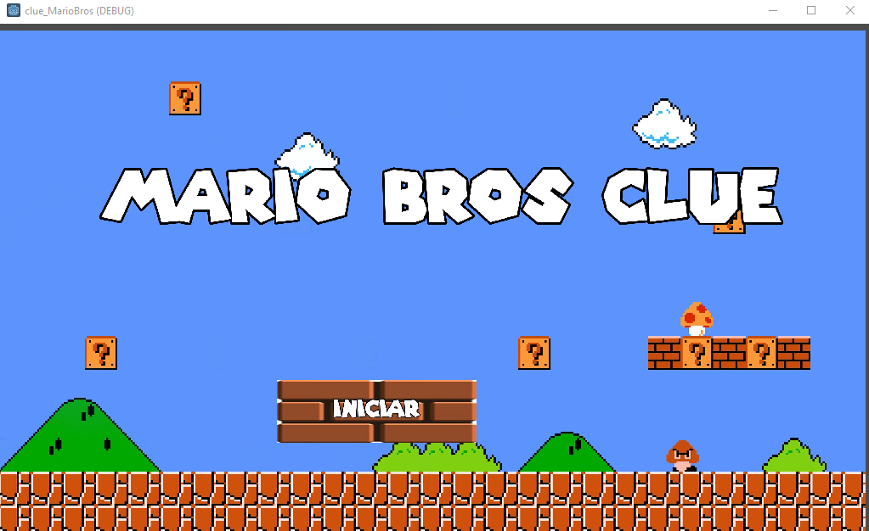

Reglas

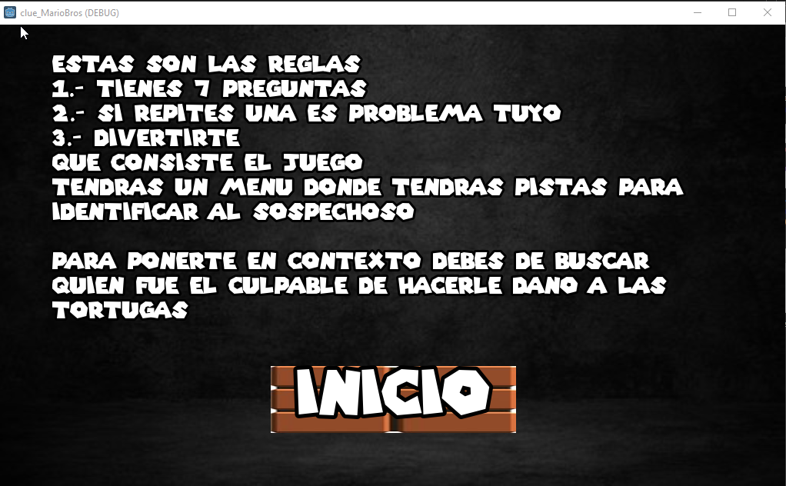

Video Introductorio

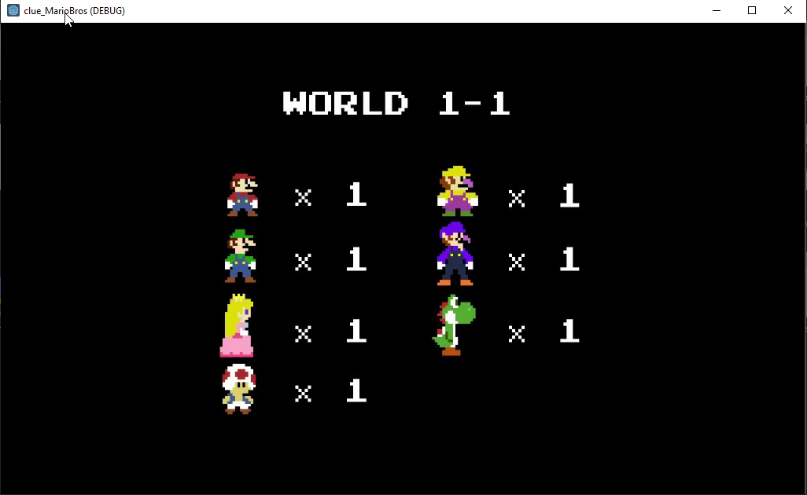

Te mostrara una introducción con un video animado

Ventana del juego

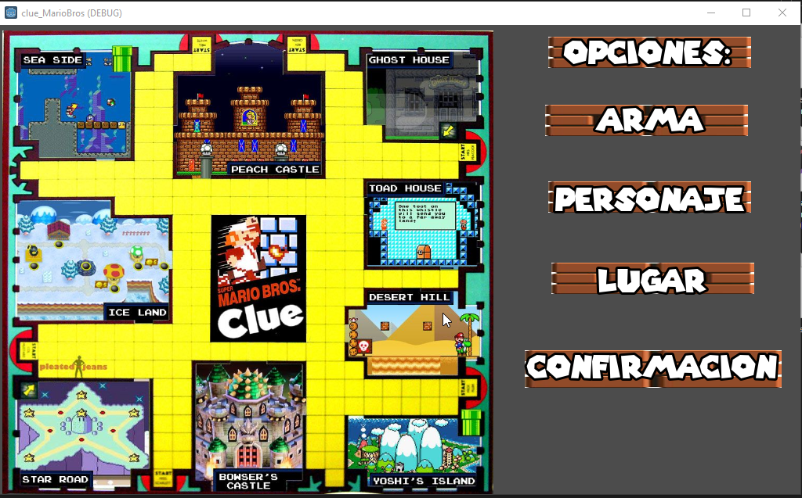

Esta consta del mapa y por la derecha la sección de botones para interactuar con el juego

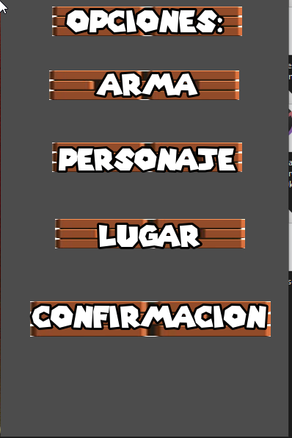

Dentro de cada botón de sección de preguntas estarán las armas disponibles, personajes y lugares donde se desarrolla la historia

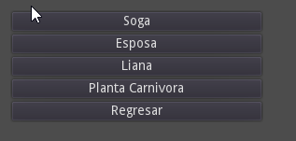

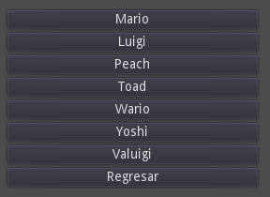

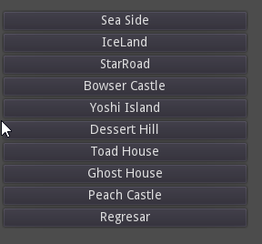

Cada botón te dará una retroalimentación de la historia

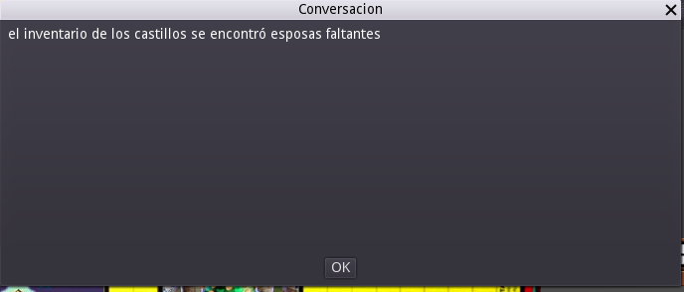

Al darle confirma te pedirá una arma, un personaje y un lugar y te dará si tu predicción es correcta

